Szukamy ludzi, którzy mają odwagę brać sprawy w swoje ręce
Rekrutacja do dziesiątej edycji Programu Liderzy PAFW

Gabriela stworzyła w Podedwórzu wiejskie spa. Odwiedza je 3000 osób rocznie.
Przemek przekonał władze Krakowa do budżetu partycypacyjnego.
Dzięki Piotrowi głusi samodzielnie załatwiają swoje sprawy w 54 urzędach.
Maciej – starosta powiatu – zmienił urząd w miejsce przyjazne mieszkańcom.
Ewa otworzyła kawiarnię i kino na stacji Falenica. Przywraca tradycję letniska na przedmieściach miasta.
Dzięki Karolowi 20 osób niepełnosprawnych w Koninie zyskało pracę i niezależność.

Dla takich ludzi powstał Program Liderzy Polsko-Amerykańskiej Fundacji Wolności.

Dziś Program ma za sobą dziewięć edycji i 465 absolwentów. Wszyscy oni uczestniczyli w wyjątkowym, nieodpłatnym, dwunastomiesięcznym, programie rozwojowym. Pracowali z tutorem, brali udział w szkoleniach prowadzonych przez doświadczonych trenerów, spotykali się z wybitnymi liderami, odwiedzali miejsca, gdzie inni odnieśli sukces.

Dla wielu z nich Program stał się początkiem nowej drogi: wystartowali w wyborach i zostali wójtami, burmistrzami, rozwinęli swoją organizację, która obecnie działa z wielkim powodzeniem, zrealizowali wymarzony projekt.

W trakcie Programu dostali narzędzia do tego, żeby jeszcze skuteczniej wywierać wpływ i zmieniać rzeczywistość, a po jego zakończeniu dołączyli do aktywnej sieci ponad 460 absolwentów.

Jeśli działasz na rzecz swojej społeczności, a chcesz robić to jeszcze skuteczniej – zgłoś się!

Wypełnij formularz zgłoszeniowy dostępny na stronie www.liderzy.pl.
Dołącz dwa listy rekomendacyjne.
Nie spóźnij się - zgłoszenia przyjmujemy do 10 marca 2014 r.

Do 21 maja, analizując formularze zgłoszeniowe i spotykając się z kandydatami, wybierzemy 35 nowych uczestników programu.

Szczegółowych informacji udzielają:
Maria Makowska, Agnieszka Szelągowska, Paulina Książek
tel.: 510 078 760, 22 5568264 (w godz.: 9:30-17:00)
e-mail: liderzy@szkola-liderow.pl
Jest tyle twarzy przywództwa
Pokaż nam swoją
 | 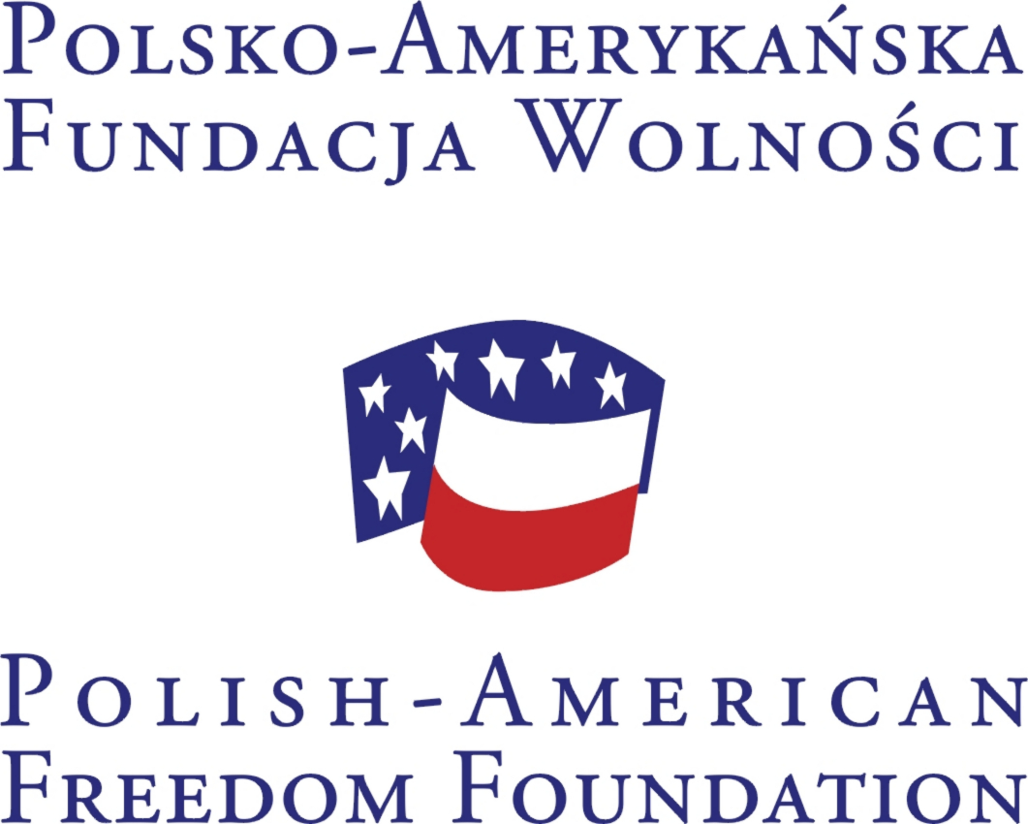 | 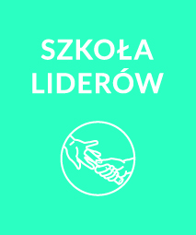

Liderzy PAFW to program Polsko-Amerykańskiej Fundacji Wolności realizowany przez Szkołę Liderów.

Dzisiaj do Programu zapraszamy Ciebie.

Co się wydarzy?

Indywidualna opieka tutora
Jeśli zostaniesz uczestnikiem, będziesz pracował tutorem – osobą, która przez 12 miesięcy będzie Twoim opiekunem i doradcą. Tutor co miesiąc przyjedzie do Ciebie na spotkanie. Pomoże Ci określić, czego najbardziej potrzebujesz jako lider i wypracować najlepszy dla Ciebie program rozwoju. Będzie Cię wspierał w jego realizacji.

Szkolenia
Na naszych szkoleniach nauczysz się, jak jeszcze skuteczniej angażować ludzi wokół swoich celów i wzmocnić swój wpływ w środowisku, zarządzać zespołem i utrzymywać jego motywację, budować dialog tam, gdzie inni widzą tylko konflikt. Pomożemy Ci sformułować swoją wizję zmiany i stworzyć plan, który do niej doprowadzi. Weźmiesz udział w debatach, symulacjach, grach, spotkaniach z wyjątkowymi ludźmi.

Wymiana doświadczeń i nowe kontakty
Poznasz ludzi podobnych do Ciebie. Usłyszysz ich inspirujące historie. Będziecie dyskutować, śmiać się i kłócić, wymieniać doświadczenia, długo rozmawiać. Może wpadniecie na pomysł, który stanie się początkiem wspaniałego projektu.

Program Alumni
Kiedy Twoja edycja się skończy, zaprosimy Cię do programu dla absolwentów. Będziesz spotykać się z liderami na zlotach, warsztatach, spotkaniach regionalnych, wizytach studyjnych w niezwykłych miejscach. Będziesz mógł wziąć udział w konkursie dotacyjnym i dostać dodatkowe pieniądze na swój własny projekt rozwojowy.

www.liderzy.pl

